

合肥工业大学
计算机与信息学院
实验报告

课 程：汇编语言程序设计

专业班级：计算机23-1班

学 号：2023216485

姓 名：邓宇航
实验一 基本汇编程序设计

- 实验目的
1、熟悉DEBUG程序中的命令，学会在DEBUG下调试、运行汇编语言源程序的方法。
2、熟悉在PC机上建立、汇编、连接、调试和运行8086/8088汇编语言程序的过程；
3、熟悉debug调式程序的基本方法；
4、掌握基本汇编语言程序设计方法。

- 实验内容
1、利用DEBUG程序中的“E”命令，将两个多字节数“12345678H”和“FEDCBA98H”分别送入起始地址为DS:0200H和DS:0204H两个单元中；实现将DS:0200H单元和DS:0204H单元中的数据相加，并将运算结果存放在DS:0208H单元中。
2、X、Y、Z、V均为字变量，在X、Y、Z、V字单元中存放是16位带符号数，初始值自定义。试编写汇编语言程序完成以下功能：计算表达式值（V–（X*Y+Z-720））/X，将运算结果整数放在SUM1单元，余数放在SUM2单元。
实验提示（参考第3章和Debug部分的PPT）：
（1） 在DOSBOX编译链接成可执行文件后，使用Debug装入内存。
（2） 使用U命令反汇编代码，并与源文件比对，需要注意数据段名、变量转入内存后的形式。
（3）使用D命令，查看数据段中各变量的值。
（4）使用G命令，再使用D命令查看各个变量的值。
3、BL中的只有一位为0，编写程序测试0所在的位数（从左编号，最左边为第0位），并输出提示信息“The X Bit is 0”（X为0、1、2、3…7），要求使用地址表方法实现。
实验提示：从本实验开始，除非需要调试程序，不得再使用Debug方式执行程序；直接在DosBox下输入可执行程序名运行程序，获取结果。
4、在内存Score缓冲区中存放有100个学生的成绩数据，为无符号字节数。设 计程序完成如下功能：根据用户输入的一个2位十进制数，作为查找对象，在该数组中查找，若找到则显示“Y”，若没找到则显示“N”。

- 实验过程和程序
第二题
stack segment stack
db 1024 dup(?)
stack ends
data segment
x dw 10
y dw 20
z dw 30
v dw 40
sum1 dw ?
sum2 dw ?
data ends
code segment 'code'
assume cs:code,ds:data,ss:stack
start:mov ax,data
mov ds,ax

mov ax,x
imul y
mov cx,ax
mov bx,dx
mov ax,z
cwd
add cx,ax
adc bx,0
sub cx,720
sbb bx,0
mov ax,v
cwd
mov dx,0
sub ax,cx
sbb dx,bx
mov bx,x
idiv bx
mov sum1,ax
mov sum2,dx

mov ah,4ch
int 21h

code ends
end start
第三题.首先定义地址表addrtable，为bl赋初值，然后对bl按位取反，将bl赋值为al，将al循环左移八次，当然，在这之前要为cx赋值8，在loop循环内判断循环溢出的一位是否为1，使用jc跳转到exit。跳转之后，此时为1的位数，就是8减去此时cx的值。因此在exit中需要做的事情就是进行以上计算得出一个值，将这个值赋值给bx。因为bx可以进行寄存器间接寻址，使用jmp addrtable[bx]跳转至相应的标号处，将相应字符串的偏移地址给dx。最后进入done，显示字符串，结束程序
程序代码如下：
stack segment stack
db 1024 dup(?)
stack ends
data segment
addrtable dw l0,l1,l2,l3,l4,l5,l6,l7;
s0 db 'The 0 bit is 0$'
s1 db 'The 1 bit is 0$'
s2 db 'The 2 bit is 0$'
s3 db 'The 3 bit is 0$'
s4 db 'The 4 bit is 0$'
s5 db 'The 5 bit is 0$'
s6 db 'The 6 bit is 0$'
s7 db 'The 7 bit is 0$'

data ends
code segment 'code'
assume cs:code,ds:data,ss:stack
start: mov ax,data
mov ds,ax

;为bl设置一个初值
mov bl,11101111B
;对bl按位取反
not bl
mov al,bl
mov cx,8
;对bl循环向左移一位
circle:
shl al,1
jc exit
loop circle
exit:
;取第几位为0
mov bx,8
sub bx,cx
shl bx,1
jmp addrtable[bx]
done:
;显示
mov ah,9
int 21h
mov ax,4c00h
int 21h
l0:
mov dx,offset s0
jmp done
l1:
mov dx,offset s1
jmp done
l2:
mov dx,offset s2
jmp done
l3:
mov dx,offset s3
jmp done
l4:
mov dx,offset s4
jmp done
l5:
mov dx,offset s5
jmp done
l6:
mov dx,offset s6
jmp done
l7:
mov dx,offset s7
jmp done

code ends
end start
第四题，首先需要在数据段中定义100个字节的一块内存score，用于存放学生的成绩。并且定义了标志变量found，默认为N，即没有找到。使用一个循环，生成100个学生的成绩，将其成绩装入score中。然后是获取输入的成绩，我使用了连续的两个读取一个字符来做，并将接受到的两个字符，减去30h之后赋值给变量input1和input2,。接下来要做的是将input1、input2组成一个数，也就是将input1乘10，加上input2，最终结果赋值给input。方法也是先将input1赋值给bl、dl，让bl左移三位，再让dl左移一位，最后让bl加上dl。然后在score中循环与input比对成绩，使用cmp指令。如果在中间比对成功，就将found赋值为Y，jmp到done，完成显示Y和结束程序。如果没有匹配，则一直循环到结束，运行到done之后，显示的就是N。
程序代码如下：
stack segment stack
db 1024 dup(?)
stack ends
data segment
score db 100 dup(?) ; 存放100个学生的成绩
input1 db ? ; 用户输入的成绩
input2 db ?
input db ?
found db 'N$' ; 默认为没找到
data ends
code segment 'code'
assume cs:code,ds:data,ss:stack
start: mov ax,data
mov ds,ax

; 生成100个学生的成绩
lea di, score
mov cx, 100
GENERATE_SCORES:
mov ax,cx
sub ax, 1
mov [di], ax
inc di
loop GENERATE_SCORES

; 获取用户输入的成绩
mov ah, 01h
int 21h
sub al, '0'
mov ah, 0
mov input1, al
mov ah, 01h
int 21h
sub al, '0'
mov ah, 0
mov input2, al

; 将读到的两个数组合为一个数字
mov bl,input1
mov dl,input1
mov bh,0
mov dh,0
mov cl,3
shl bl,cl
shl dl,1
add bl,dl
add bl,input2
mov input,bl
; 在数组中查找成绩
lea si, score
mov cx, 100
FIND_SCORE:
mov al,[si]
cmp al, bl
jne NEXT
mov al,'Y'
mov found, al
jmp done
NEXT:
inc si
loop FIND_SCORE

done:
; 输出结果
mov ah, 09h
lea dx, found
int 21h
mov ax,4c00h
int 21h

code ends
end start

- 实验结果（包括必要的截图）
第一题
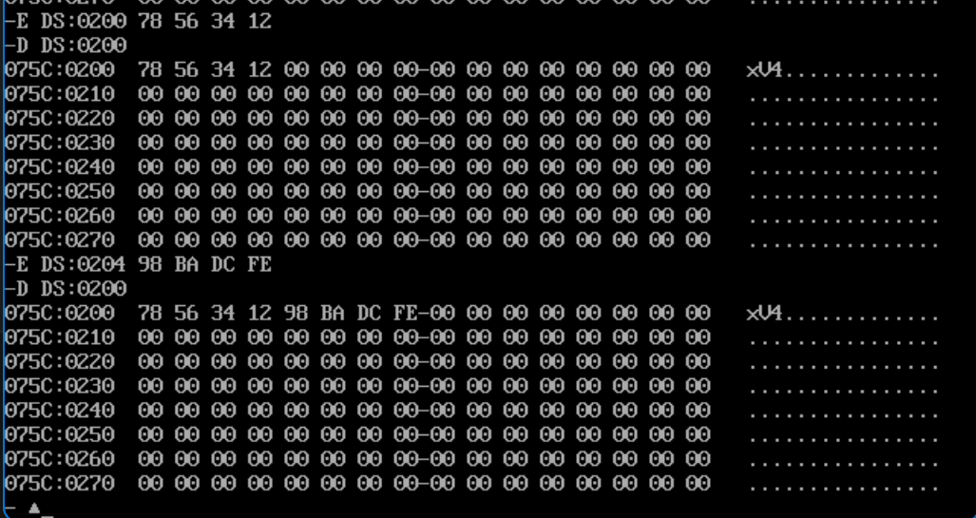
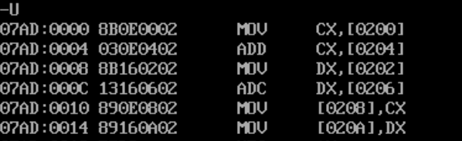
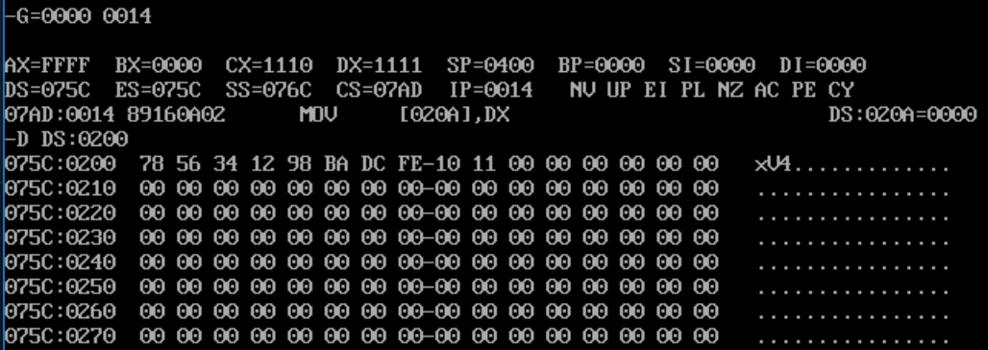

第二题

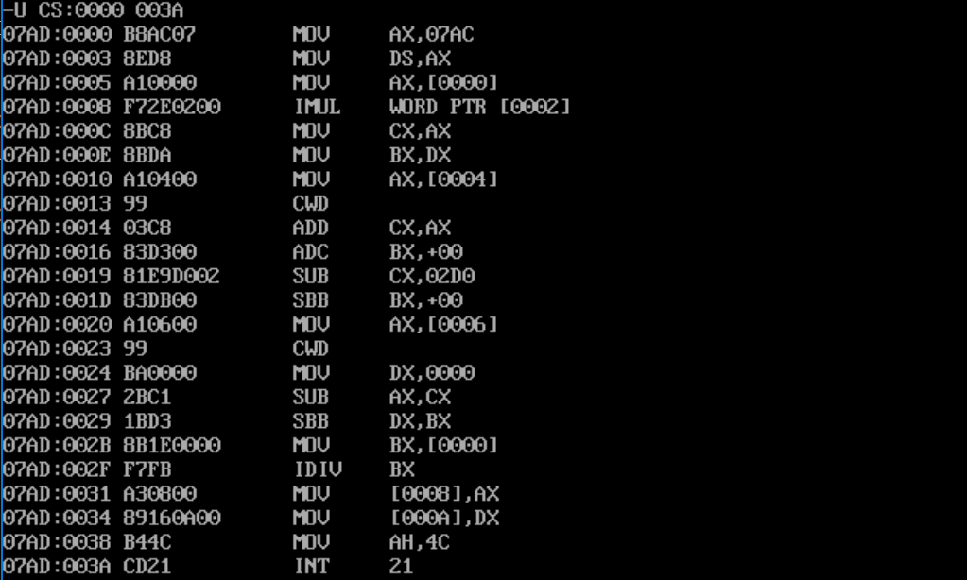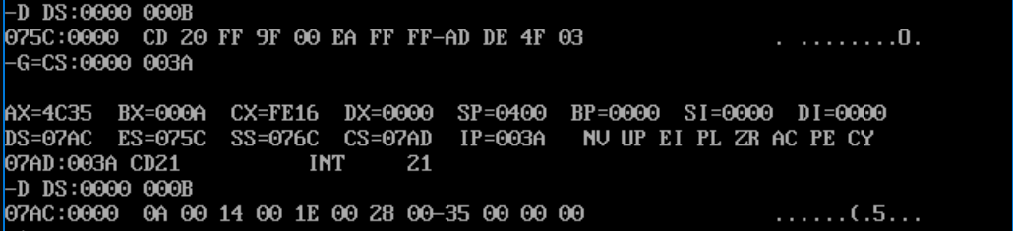

第三题
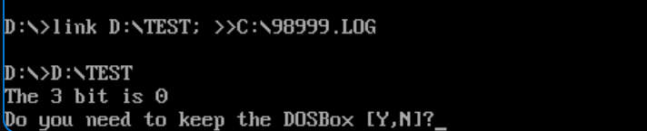

第四题

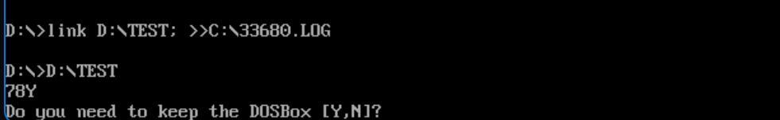
如上图，输入78，有同学成绩为78，因此输出Y，表示找到
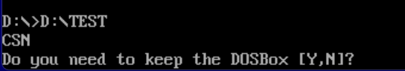
输入CS时，输出为N，表示没有找到

- 实验体会
通过实验一的学习与实践，我已经掌握了使用DEBUG工具调试程序的基本方法，并深入了解了DEBUG提供的几个关键命令的用法。具体来说，我学会了如何利用`D`（Dump）命令来查看内存内容，了解程序在执行过程中的数据状态；掌握了`E`（Edit）命令以修改内存中的特定值，这不仅有助于测试不同的输入条件，还可以直接调整程序的行为，以便更好地理解代码逻辑；熟悉了`U`（Unassemble）命令，能够将机器码反汇编成人类可读的汇编指令，这对于分析已编译的程序或二进制文件非常有帮助；学会了使用`A`（Assemble）命令在DEBUG环境中编写并立即编译一行或多行汇编代码，从而可以即时验证指令的效果；并且掌握了`G`（Go）命令，它可以运行程序直到遇到断点或程序结束，同时支持指定参数来设置起始地址或传递给程序的参数，这对于逐步调试和分析程序流程非常重要。
此外，在本次实验中，我还深入学习并掌握了基本的汇编语言程序设计结构，包括顺序程序设计、分支结构以及循环结构等。顺序程序设计是编程中最基础的形式，它确保指令按照它们在源代码中出现的顺序依次执行，这种线性的执行方式为理解和编写简单的程序提供了良好的起点。分支结构则允许根据条件判断改变程序的执行路径，例如，通过使用无条件转移指令`JMP`实现任意位置的跳转，或者借助条件转移指令如`JE`（如果等于则跳转）、`JNE`（如果不等于则跳转）等，基于先前比较操作的结果决定是否跳转到特定的代码段。循环结构使得重复执行一段代码成为可能，通过使用诸如`LOOP`指令，结合计数器的值来控制循环次数，或者使用条件转移指令构建更复杂的循环逻辑，这些技能对于实现高效的算法至关重要。

与此同时，我练习并掌握了多种基本运算指令和控制指令的用法，比如加法（`ADD`）、减法（`SUB`）、乘法（`MUL`）、除法（`DIV`）等算术指令用于处理数值计算；逻辑操作指令如`AND`、`OR`、`XOR` 和 `NOT` 用于位级别的操作；还有循环控制指令如`LOOP`、`LOOPE`、`LOOPNE`，它们依据计数器的状态来确定是否重复执行某个代码块；无条件转移指令如`JMP`用于立即转移到另一个位置继续执行；条件转移指令如`JE`、`JNE`、`JG`等则根据之前的比较结果来决定是否跳转。这些指令构成了汇编语言的核心功能，熟练掌握它们对于编写有效的程序至关重要。
最后，通过完成实验一中的四道题目，我对汇编语言完整段格式的标准与规范有了更加深刻的理解。一个典型的汇编语言程序通常包含数据段（`.data` 或 `DATASEG`），用于存储变量和其他静态数据；代码段（`.code` 或 `CODESEG`），存放实际的程序指令；有时还包括堆栈段（`.stack`），用来管理函数调用和局部变量。每个段都有其特定的作用，而正确的段定义和组织是编写高效且易于维护的汇编程序的基础。经过这些题目的练习，我对汇编语言的认识进一步加深，个人的汇编语言程序设计能力也得到了显著提升。

实验二 函数和高级汇编程序设计

- 实验目的
1、 掌握函数的编写及通过堆栈传递参数的方法，。
2、 掌握中断服务子程序的编写。

- 实验内容
1、编写一个子程序计算z=f(x,y)=x/y -x*24+2024（x,y,z有符号数字变量），要求：
（1）假设乘法的结果还是16位，除法不考虑余数；
（2）输入参数通过堆栈传送，输出参数通过AX传送；
（3）主程序调用后，结果需要输出到屏幕上。
2、挂接1CH中断，正计时60秒后退出。要求屏幕上同一个位置显示0-59的秒数。（选做）

- 实验过程和程序
第一题需要写一个子程序，这个子程序我将其写在一个代码段中，即只定义一个代码段，调用时，不是far的段间调用，而是段内调用。本题要求输入参数通过堆栈传送，输出参数通过寄存器AX传送。因此在call子程序之前，需要将传入的参数x、y压入堆栈。这里需要注意的是，由于是段间调用，因此在call的时候，只会将ip压入堆栈，而不是cs、ip压栈。因此，最先压栈的是y，然后是x，接着是ip以及bp。因此在子程序里将变量从堆栈中取出来时，x是[bp+4]，y是[bp+6]。在子程序内部完成计算后，需要将结果保存在AX中。完成call子程序后，首先test ax、8000h，即判断结果是正数还是负数，如果是负数就先显示负号，并取补码。如果是正数，则jns跳转到l0直接处理。将结果依次div 10取十位数字，然后余数作为个位数字，依次显示，显示之前需要加上30h将其转换为ascii码。需要注意的是，这里我做的比较投机取巧，通过设置初值，使得运算结果为十位数，理论上需要从万位数开始显示，做的更好点的话，可以加一个判断，在第一个非零数出现前，不显示0
程序代码如下：
stack segment stack
db 1024 dup(?)
stack ends
data segment
x dw 85
y dw 1
data ends
code segment
assume cs:code,ds:data,ss:stack
start:
mov ax,data
mov ds,ax

push y
push x
call func
add sp,4
test ax,8000h
jns l0
neg ax
mov bx,ax
mov ah,02h
mov dl,'-'
int 21h
mov ax,bx
l0:
mov cl,10
div cl
mov bh,ah
mov ah,02h
add al,30h
mov dl,al
int 21h
add bh,30h
mov dl,bh
int 21h
mov ax,4c00h
int 21h
func proc
push bp
mov bp,sp
push bx
push cx
push dx
mov bx,[bp+4]
mov cx,[bp+6]
mov ax,bx

mov dx,0
div cx
mov cx,ax
mov ax,bx
mov dx,24
imul dx
sub cx,ax
mov ax,cx
add ax,2024

pop dx
pop cx
pop bx
pop bp
ret
func endp
code ends
end start

- 实验结果（包括必要的截图）
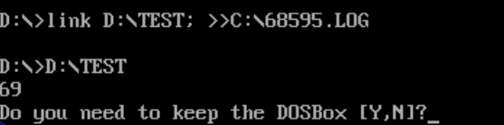

- 实验体会
通过本次实验，我对汇编语言中调用子程序的流程与操作有了更加深入的理解和掌握。实验强化了我对于两种最常见的参数传递方式——通过堆栈和通过寄存器传递——的应用技巧。使用堆栈传递参数时，我学会了如何在调用前将参数压入堆栈，并在子程序内部通过基址指针（BP）访问这些参数；而通过寄存器传递则让我体会到直接利用寄存器进行快速数据交换的优势。这种实践不仅加深了我对汇编语言机制的认识，还显著提升了我的编程能力，使我能够编写更加高效、结构化的代码。此外，实验还培养了我的调试技能，增强了对底层硬件运作的理解，为将来处理复杂编程任务打下了坚实的基础。

表. 实验成绩评定表
 | 评价内容 |  | 权重 | 得分
验收 | 实验原理是否理解；程序能否运行；实验结果是否正确；任务是否全部完成。 |  | 0.5
实验报告 | 1 | 报告格式是否规范，语言使用是否规范，行文是否流畅，是否图文并茂； | 0.2
实验报告 | 2 | 实验原理、实验步骤描述是否正确、详实；  程序流程图是否规范，代码实现是否正确；  实验数据记录是否完整，实验结果是否正确；  实验结果的分析、对比是否充分； | 0.2
实验报告 | 3 | 实验体会是否正确，是否提出了自己独到见解。 | 0.1
合计
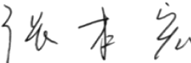
指导教师（签章）： 2025 年 1 月 18 日

